Утренняя зарядка. Как начать и побороть лень?
Многие люди считают, что фитнес по утрам ни свет, ни заря- это панацея от всех болезней. Действительно ли это так? Попробуем это выяснить и одновременно решить, как побороть лень, приступая к зарядке по утрам.
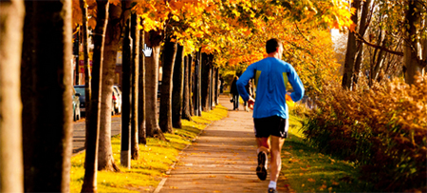
Вообще, когда говорят слово «зарядка» многие вспоминают почему-то зарядку в пионерлагере или физкультуру в школе, причём воспоминания не очень хорошие. Наверное, потому, что Вас поднимали очень рано, когда хочется часок-другой понежиться в тёплой кроватке и когда слипаются глаза? А Вы поставьте себя на место Ваших преподавателей, они занимались зарядкой потому, что это их работа или потому, что это, действительно, им нравится? Что вообще заставляет людей бегать с утра, приседать, как они борются с ленью по утрам?
Совет первый: просыпайтесь легко, не вскакивайте по звонку будильника. Просыпаться нужно с позитивными мыслями, медленно потянувшись, представив себя на тёплом пляже или ещё в каком-нибудь райском уголке, улыбнуться новому дню и новым впечатлениям. Потяните носки ног на себя, от себя, слегка повращайте ими, разомните ладони. Так Вы подготовите своё тело к утренним упражнениям.
Совет второй: любите себя! Просыпаясь утром, надо обязательно признаться себе и окружающему миру в любви, тогда и он ответит Вам взаимностью.
Совет третий: будьте требовательны к себе! Если уж дали себе слово, что начнёте делать зарядку именно сегодня, то не откладывайте это «до понедельника», «до следующей недели». Какая разница, когда Вы начнёте заниматься, главное, что Вы это будет делать для себя, знать, что это поможет стать Вам гораздо стройнее, гибче, почувствовать бодрость и лёгкость во всём теле.
Совет четвёртый: начинайте зарядку с лёгких упражнений. Не приступайте к зарядке, как только встанете с кровати, дайте организму проснуться. Пятнадцать – двадцать минут упражнений по утрам – это вполне достаточно, силовые упражнения лучше оставить на вечер. Если есть вариант, сходите в бассейн или на йогу. Дома можно делать простые упражнения на растяжку мышц и суставов.
Совет пятый: делать зарядку надо перед завтраком. Однако перед упражнениями полезно выпить стакан негазированной воды, а после – стакан апельсинового сока, который восстановит Ваши силы. Обязательно в течение часа после зарядки нужно позавтракать, чтобы организм не начал «есть сам себя».
И самое главное: если Вы не увидите результатов своих трудов через 1-2 недели, не расстраивайтесь и не бросайте делать зарядку, со временем это войдёт у Вас в привычку, а окружающие только будут завидовать Вашему стройному телу и хорошему настроению. Это и есть главная причина, которая поможет Вам преодолеть свою лень по утрам!

